SKRIPSI

STRATEGI PENGELOLAAN TAMAN BACA DALAM MENINGKATKAN MINAT BACA MASYARAKAT
PADA TAMAN BACA SERAMBI TAU MACCA
DI DESA LOKA KABUPATEN BANTAENG

Diajukan Untuk Memenuhi Salah Satu Persyaratan Guna Memperoleh Gelar Sarjana Starata Satu Pendidikan Pada Jurusan Pendidikan Luar Sekolah
Fakultas Ilmu Pendidikan Universitas Negeri Makassar

IRSANDI

JURUSAN PENDIDIKAN LUAR SEKOLAH
FAKULTAS ILMU PENDIDIKAN
UNIVERSITAS NEGERI MAKASSAR
2019

SKRIPSI

STRATEGI PENGELOLAAN TAMAN BACA DALAM MENINGKATKAN MINAT BACA MASYARAKAT
PADA TAMAN BACA SERAMBI TAU MACCA
DI DESA LOKA KABUPATEN BANTAENG

IRSANDI
1242041005

JURUSAN PENDIDIKAN LUAR SEKOLAH
FAKULTAS ILMU PENDIDIKAN
UNIVERSITAS NEGERI MAKASSAR
2019
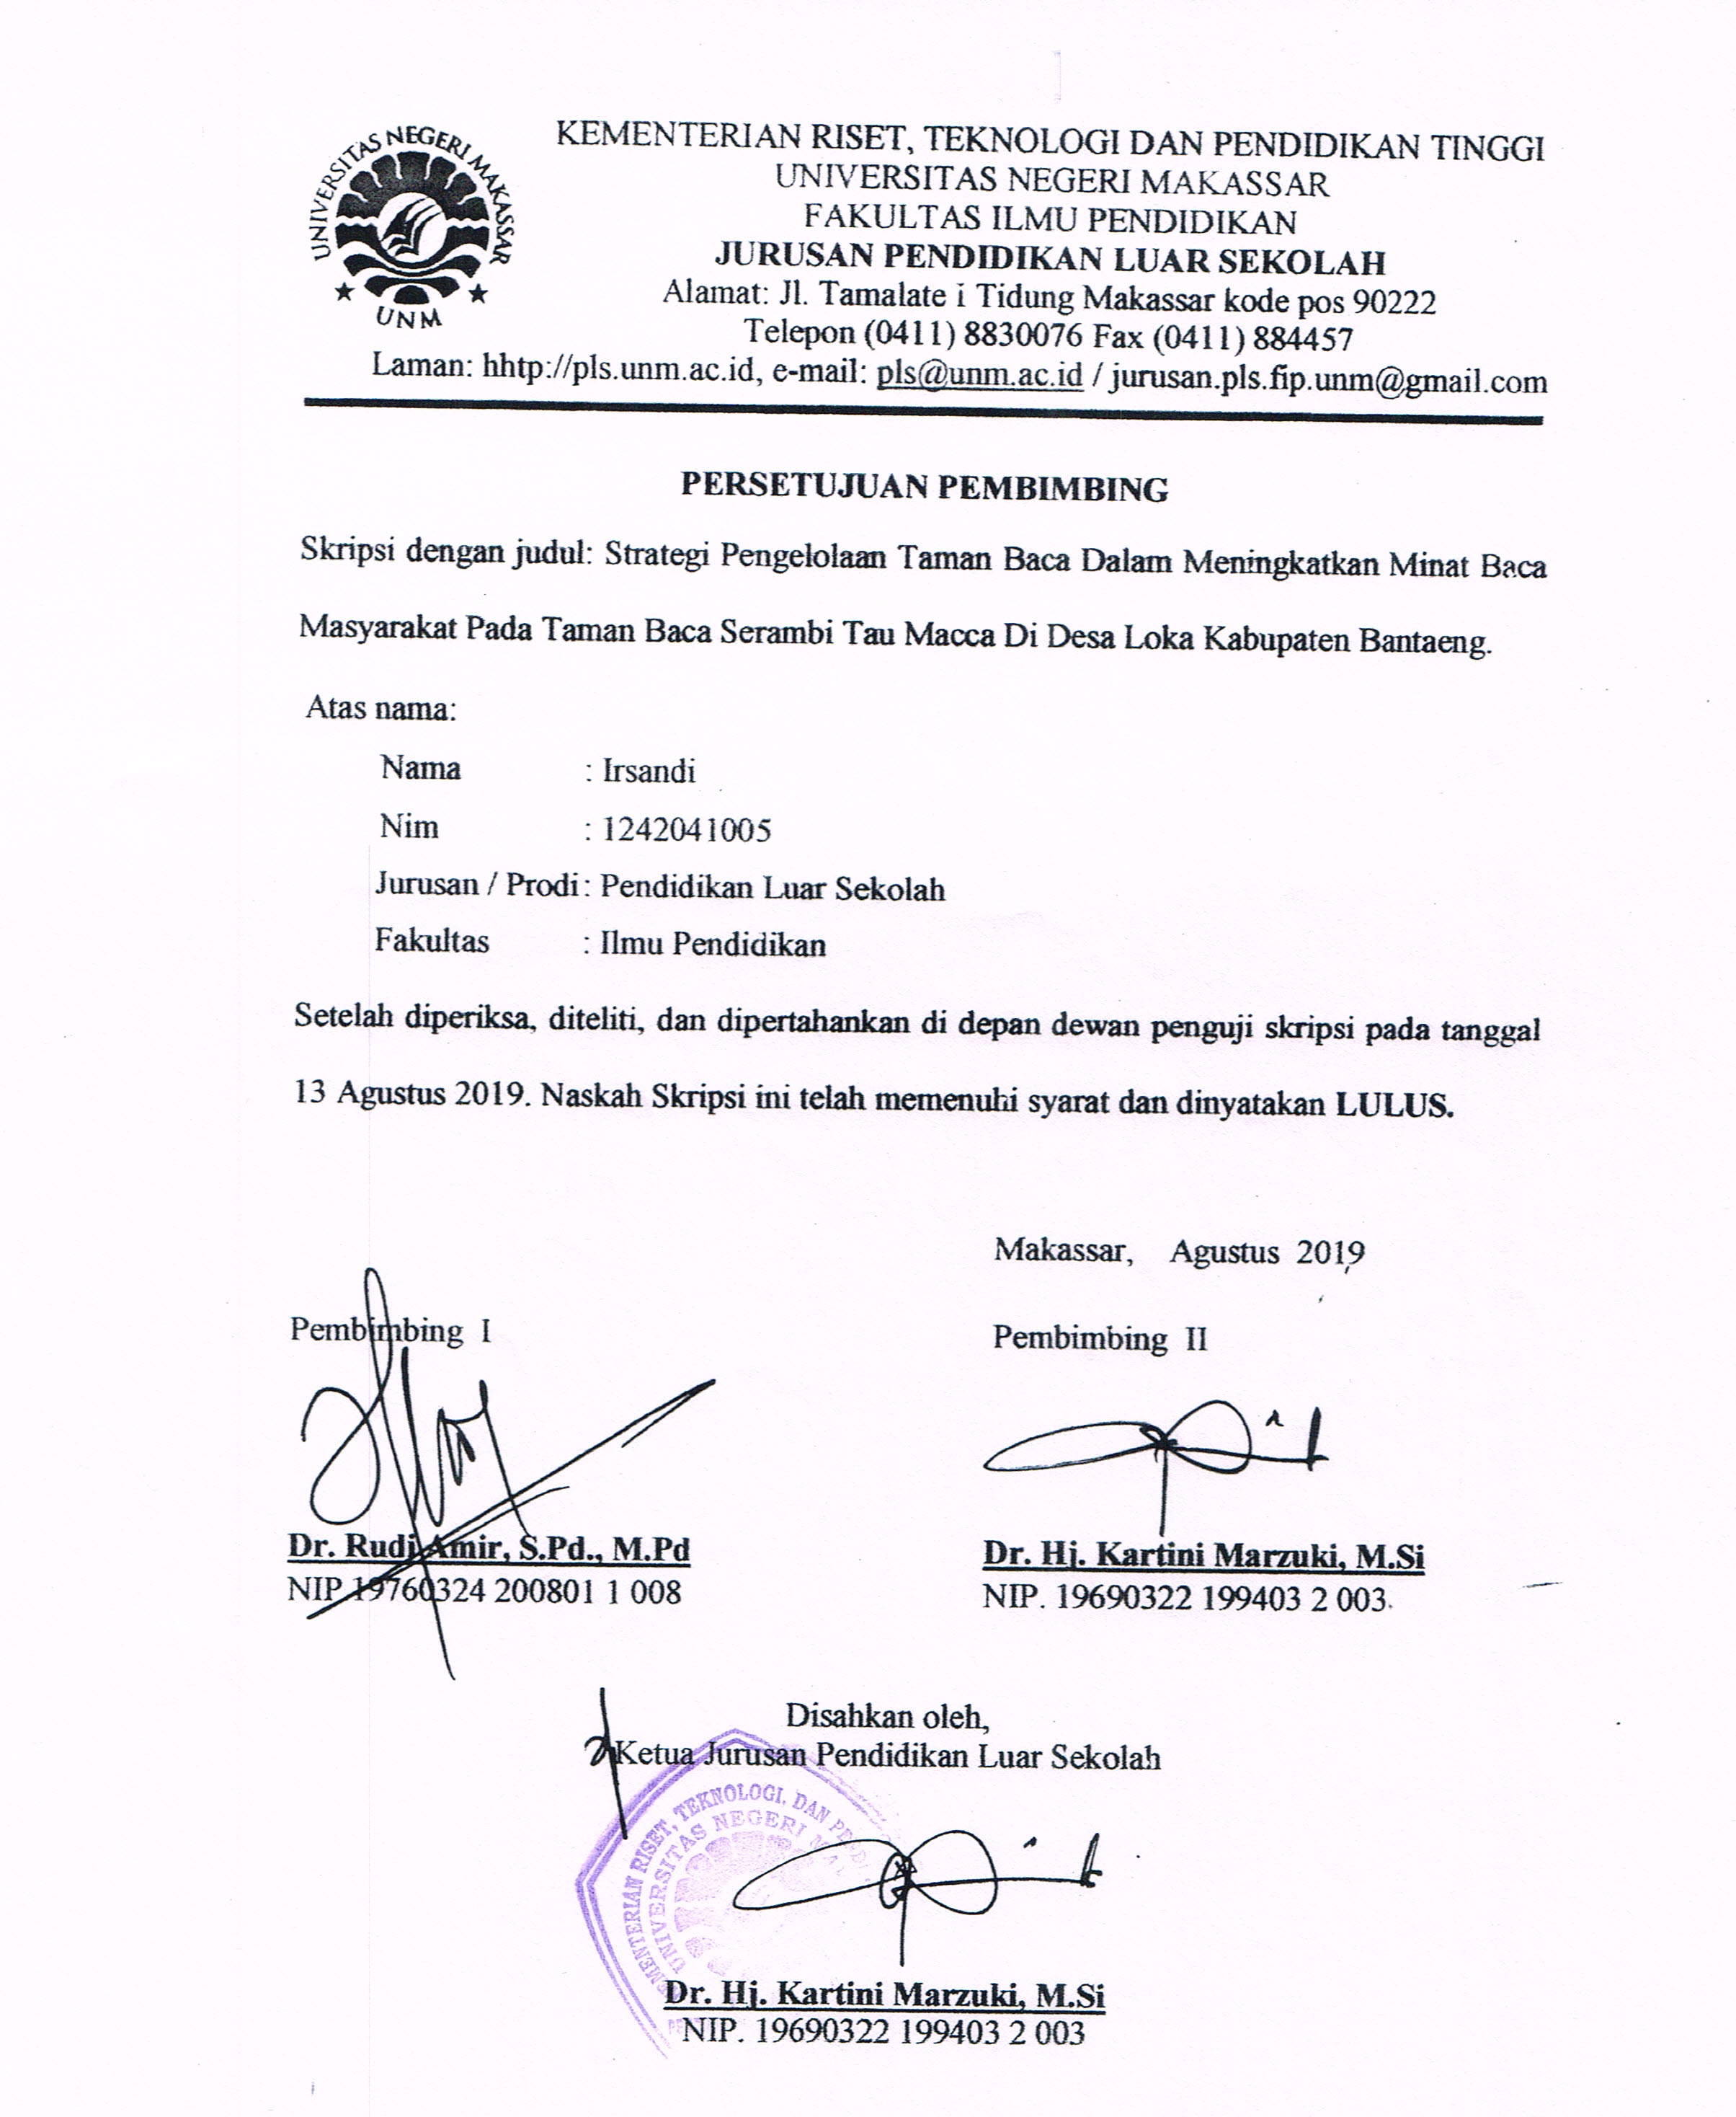

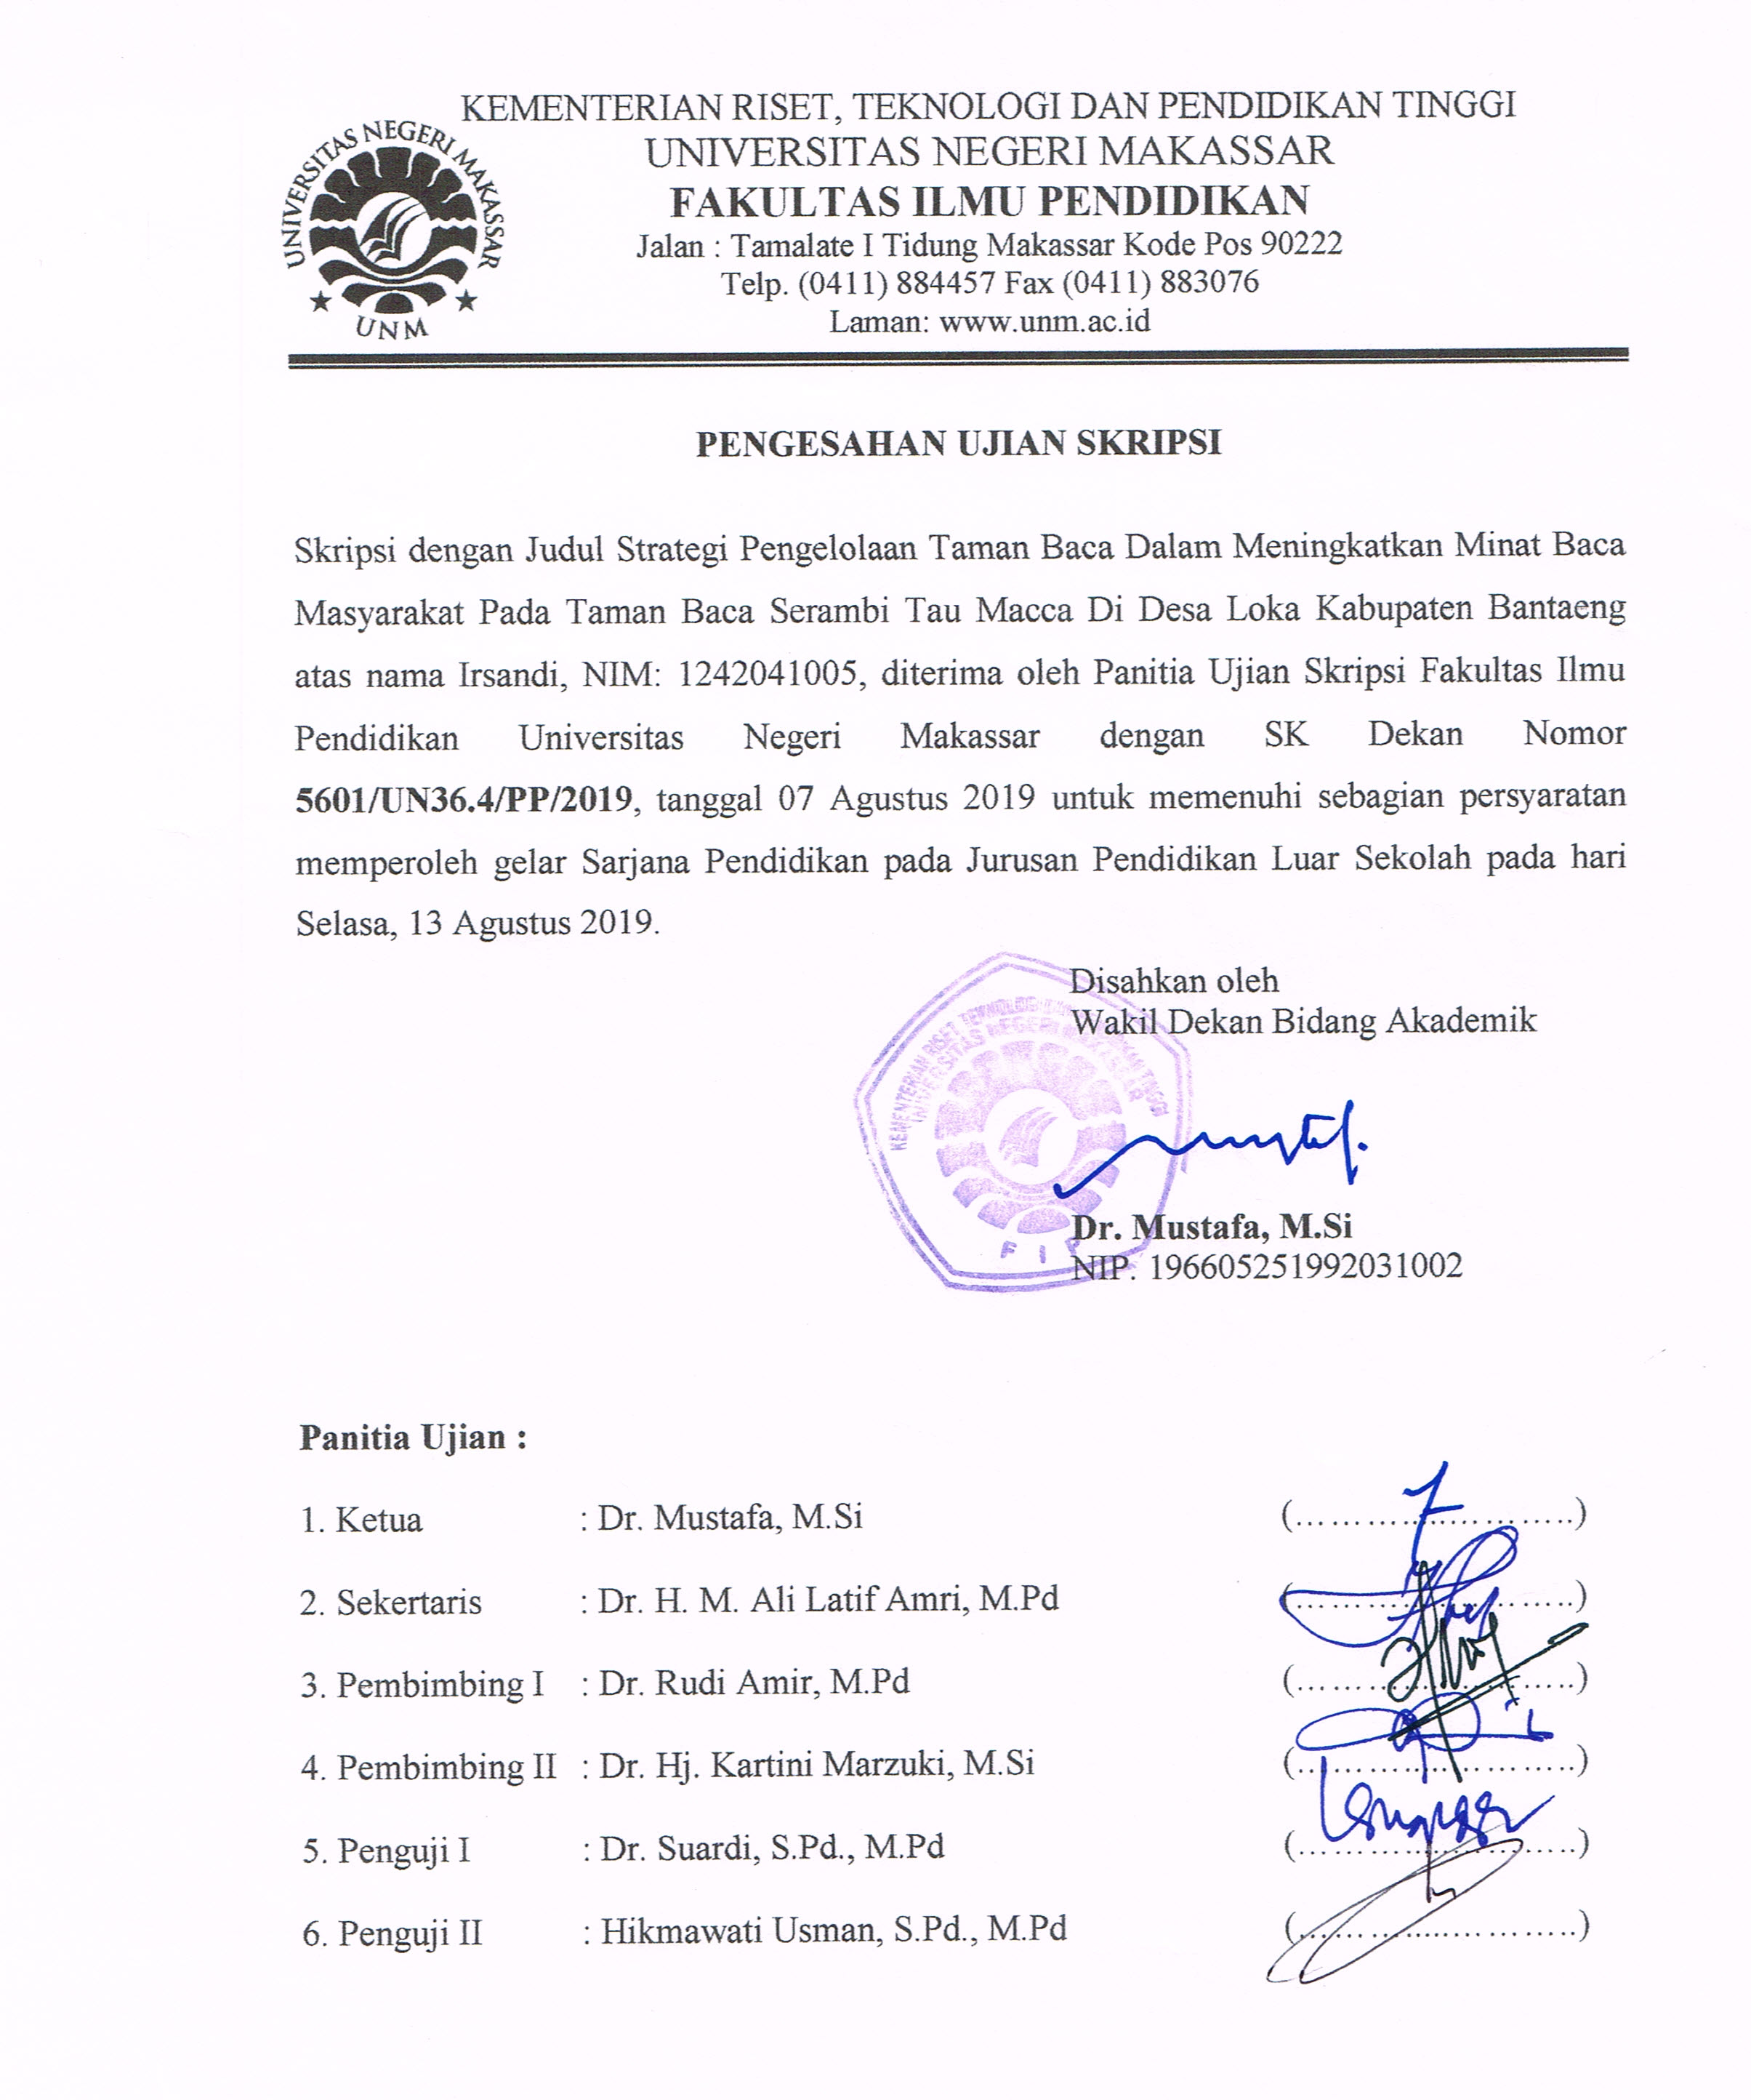

PERNYATAAN KEASLIAN SKRIPSI

Saya yang bertanda tangan di bawah ini:
Nama : Irsandi
Nim : 1242041005
Jurusan : Pendidikan Luar Sekolah
Fakultas : Ilmu Pendidikan
Judul Skripsi : Strategi Pengelolaan Taman Baca Dalam Meningkatkan Minat
Baca Masyarakat Pada Taman Baca Serambi Tau Macca Di Desa
Loka Kabupaten Bantaeng

Menyatakan dengan sebenarnya bahwa skripsi yang saya tulis ini benar merupakan hasil karya saya sendiri dan bukan merupakan pengambilalihan tulisan atau pikiran orang lain yang saya akui sebagai hasil tulisan atau pikiran sendiri.
Apabila dikemudian hari terbukti atau dapat dibuktikan bahwa skripsi ini hasil jiplakan atau mengandung unsur plagiat, maka saya bersedia menerima sanksi atas perbuatan tersebut sesuai ketentuan yang berlaku.

Makassar, Agustus 2019
Yang Membuat Pernyataan,

IRSANDI
NIM 1242041005

MOTTO

“Kemenangan yang seindah-indahnya dan sesukar-sukarnya yang boleh larut oleh manusia ialah menundukkan diri sendiri”
(R. A. Kartini)

“Karya Ini Kuperuntukkan Kepada Ayah Bundaku, Saudaraku, Alamater, Bangsa Dan Negaraku”

ABSTRAK

IRSANDI. 2019. Strategi Pengelolaan Taman Baca Dalam Meningkatkan Minat Baca Masyarakat Pada Taman Baca Serambi Tau Macca Di Desa Loka Kabupaten Bantaeng. Pembimbing dalam penelitian ini adalah Dr. Rudi Amir, S.Pd., M.Pd. dan Dr. Hj. Kartini Marzuki, M.Si Pada Program Pendidikan Luar Sekolah Fakultas Ilmu Pendidikan Universitas Negeri Makassar.

Penelitian ini mengkaji Strategi Pengelolaan Taman Baca Dalam Meningkatkan Minat Baca Masyarakat Pada Taman Baca Serambi Tau Macca Di Desa Loka Kabupaten Bantaeng. Fokus masalah dalam penelitian ini adalah Bagaimanakah Strategi Pengelola Taman Baca Masyarakat Serambi Tau Macca Dalam Meningkatkan Minat Baca Masyarakat di Desa Loka Kabupaten Bantaeng. Tujuan penelitian ini adalah untuk mengetahui Strategi Pengelola Taman Baca Masyarakat Serambi Tau Macca dalam rangka meningkatkan minat baca masyarakat. Sumber data dalam penelitian ini meliputi 1 orang pengelola dan 2 orang pengunjung. Teknik pengumpulan data dilakukan dengan observasi, wawancara dan dokumentasi. Lokasi penelitian ini bertempat di Borong Desa Loka Kecamatan Bissappu Kabupaten Bantaeng. Penelitian ini menggunakan pendekatan penelitian kualitatif dengan jenis penelitian deskriptif. Hasil penelitian yaitu Bekerjasama Dinas Pendidikan melakukan sosialisasi dan promosi kepada masyarakat. Hal ini dilakukan Untuk menarik minat baca masyarakat. Mengidentifikasi kebutuhan masyarakat dengan mengamati keadaan masyarakat disekitar TBM. Mengetahui buku yang dibutuhkan masyarakat dengan melihat lipatan buku yang telah dibaca oleh pengunjung. Sebagai upaya yang dilakukan pengelola dalam meningkatkan minat baca masyarakat dengan mengadakan kegiatan lomba membaca seperti baca pusis dan cerita. Memberikan layanan pada pengunjung yaitu membaca dan meminjam buku. Meminjam buku diberikan kepada pungunjung selama 1 bulan dan dapat diperpanjang. Pengelola TBM Serambi Tau Macca dalam menambah variasi judul buku dilakukan dengan cara mengajukan proposal bantuan buku ke Dinas Pendidikan, SKB dan Perpustakaan Daerah. Menambah variasi bahan bacaan merupakan wujud kepedulian pemerintah dan pengelola akan pentingnya budaya membaca. Menata buku dapat memudahkan pengunjung dalam menemukan buku yang hendak dibaca.

PRAKATA

Assalamu Alaikum, Wr. Wb
Segala puji dan syukur penulis panjatkan kehadirat Allah SWT karena berkat rahmat dan petunjuknya sehingga penulis dapat menyelesaikan skripsi dengan judul . Strategi Pengelola Taman Baca Dalam Meningkatkan Minat Baca Masyarakat Pada Taman Baca Serambi Tau Macca Di Desa Loka Kabupaten Bantaeng. Tak lupa pula shalawat serta salam senantiasa tercurah kepada baginda Rasulullah SAW sang revolusi sejati yang membawa ummatnya menuju keselamatan dunia dan akhirat.
Dalam penulisan Skripsi ini, tidak dapat lepas dari berbagai hambatan yang telah memberikan hikmah dan mendorong penulis untuk berusaha secara maksimal. Oleh karena itu, maka sepantasnyalah penulis menyampaikan ucapan terima kasih kepada yang terhormat Dr. Rudi Amir, S.Pd., M.Pd sebagai pembimbing I dan Dr. Hj. Kartni Marzuki, M.Si. sebagai pembimbing II yang telah rela meluangkan waktunya, mencurahkan tenaganya yang disertai kesungguhan hati dalam memberikan arahan, petunjuk, bimbingan dan motivasi kepada penulis dalam penyusunan skripsi ini. Selanjutnya penulis menyampaikan pula ucapan terima kasih kepada:
- Prof. Dr. H. Husain Syam, M.TP, selaku Rektor Universitas Negeri Makassar yang telah memfasilitasi sarana dan prasarana demi kelancaran perkuliahan.
- Dr. Abdul Saman, M.Si. Kons selaku Dekan; Dr. Mustafa, M.Si selaku Pembantu Dekan I; Dr. Pattaufi, S.Pd, M.Si selaku Pembantu Dekan II; Dr. Ansar, M.Si sebagai Pembantu Dekan III Fakultas Ilmu Pendidikan Universitas Negeri Makassar, yang telah memberikan layanan akademik, administrasi dan kemahasiswaan selama proses pendidikan dan penyelesaian studi.
- Dr. Hj. Kartini Marzuki M.Si selaku Ketua Jurusan dan Dr. Rudi Amir, M.Pd, selaku Sekretaris Jurusan Pendidikan Luar Sekolah Fakultas Ilmu Pendidikan Universitas Negeri Makassar, atas segala masukan yang berupa saran dankritik, baik dalam perkuliahan maupun dalam penyusunan skripsi ini.
- Kedua Orangtuaku tercinta yang senantiasa memberikan kasih sayang dan dukungan yang tiada henti-hentinya demi keberhasilan penulis mulai dari awal sampai akhir penyelesaian studi penulis.
- Bapak dan ibu dosen Jurusan Pendidikan Luar Sekolah serta pegawai/ Tata Usaha FIP UNM, atas segala perhatiannya dalam layanan akademik, administrasi, dan kemahasiswaan sehingga perkuliahan dan penyusunan Skripsi berjalan lancar.
- Pengelola TBM Serambi Tau Macca yang telah menyempatkan waktunya dan memberikan informasi yang dibutuhkan selama penelitian.
- Teman-teman Egaliter 012 yang telah membantu dan memotivasi kepada penulis sehingga penelitian ini dapat terlaksana dengan baik.
- Seluruh Mahasiswa PLS yang memberikan banyak pengalaman serta pengetahuan bagi penulis dalam menjalankan aktivitas perkuliahan.
Akhirnya penulis penyampaikan kepada semua pihak yang tak sempat disebutkan satu persatu atas bantuan dan bimbingannya, semoga Allah SWT memberikan ganjaran pahala yang setimpal.
Wassalaikum Wr. Wb
Makassar, Agustus 2019

Penulis

DAFTAR ISI
Halaman
HALAMAN JUDUL ii
HALAMAN PENGESAHAN iii
PERSETUJUAN PEMBIMBING iv
PERNYATAAN KEASLIAN SKRIPSI v
MOTTO vi
ABSTRAK vii
PRAKATA viii
DAFTAR ISI xi
DAFTAR GAMBAR xiii
DAFTAR TABEL xiv
DAFTAR LAMPIRAN xv
BAB I PENDAHULUAN 1
- Konteks Penelitian 1
- Fokus Masalah 5
- Tujuan Penelitian 5
- Manfaat Penelitian 5
BAB II TINJAUAN PUSTAKA DAN KERANGKA KONSEPTUAL 6
- Tinjauan Pustaka 6
- Minat Baca 6
- Pengertian Minat Baca 6
- Ciri-ciri minat baca 7
- Tujuan dan manfaat membaca 8
- Faktor-faktor yang Mempengaruhi Minat Baca 9
- Masalah Pokok dalam Memahami Minat Baca 11
- Faktor-faktor Menumbuhkan Minat Baca 12
- Taman BacaMasyarakat 14
  - Taman Baca Masyarakat 14
  - Tujuan, manfaat, fungsi dan Strategi Taman Baca Masyarakat 16
  - Fungsi Taman Baca Masyarakat 17
  - Manfaat Taman Baca 18
  - Pengelolaan Taman Baca masyarakat 19
  - Strategi, Tugas dan Fungsi pengelola TBM 22
- Kerangka Konseptual 25
BAB III METODE PENELITIAN 27
- Pendekatan dan Jenis Penelitian 27
- Fokus Penelitian 28
- Kehadiran Peneliti 28
- Lokasi Penelitian 29
- Sumber Data 29
- Teknik Pengumpulan Data 30
- Analisis Data 31
- Pengecekan Keabsahan Data 32
BAB IV HASIL PENELITIAN DAN PEMBAHASAN 34
- Hasil Penelitian 34
- Pembahasan 49
BAB V KESIMPULAN DAN SARAN 56
- Kesimpulan 56
- Saran 57
DAFTAR PUSTAKA 58
LAMPIRAN 61

DAFTAR GAMBAR

Gambar | Judul | Halaman
Gambar 2.1 | Skema Kerangka Konseptual | 26
Gambar 4.1 | Struktur Organisasi TBM Serambi Tau Macca | 35
Gambar 4.2 | Banner yang berisi motivasi membaca yang terletak didepan TBM Serambi Tau Macca. | 38

DAFTAR TABEL
Tabel | Judul | Halaman
Tabel 4.1 | Data Pengunjung TBM Serambi Tau Macca | 39
Tabel 4.2 | Daftar Buku Bacaan di TBM Serambi Tau Macca | 46

DAFTAR LAMPIRAN
Lampiran | Judul | Halaman
Lampiran 1 | Kisi-Kisi Instrumen Penelitian Tentang Strategi Pengelola Taman Baca Dalam Meningkatkan Minat Baca Masyarakat Pada Taman Baca Serambi Tau Macca Di Desa Loka Kabupaten Bantaeng. | 61
Lampiran 2 | Pedoman Wawancara Pengelola TBM Serambi Tau Macca Penelitian Tentang Strategi Pengelola Taman Baca Dalam Meningkatkan Minat Baca Masyarakat Pada Taman Baca Serambi Tau Macca Di Desa Loka Kabupaten Bantaeng. | 62
Lampiran 3 | Hasil Wawancara Penelitian Tentang Strategi Pengelola Taman Baca Dalam Meningkatkan Minat Baca Masyarakat Pada Taman Baca Serambi Tau Macca Di Desa Loka Kabupaten Bantaeng. | 65
Lampiran 4 | Hasil Dokumentasi Penelitian Tentang Strategi Pengelola Taman Baca Dalam Meningkatkan Minat Baca Masyarakat Pada Taman Baca Serambi Tau Macca Di Desa Loka Kabupaten Bantaeng. | 72
Lampiran 5 | Surat Permohonan Izin Melakukan Penelitian | 74
Lampiran 6 | Surat Izin Penelitian Dinas PMPTSP Sulawesi Selatan | 75
Lampiran 7 | Surat Izin Penelitian Dinas PMPTSP Kabupaten Bantaeng | 76
Lampiran 8 | Riwayat Hidup | 77

